Arbeitsblatt Architektur Konstruktion/Information

In deinem Bauvorhaben gibt es verschiedene Vorgehensweisen der Konstruktion.
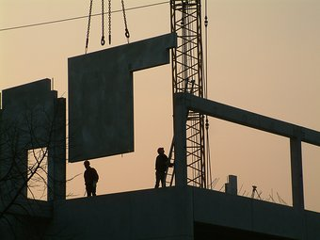
1. Plattenbauweise
Unter zur Hilfenahme von Karton, Pappe, Holz o.ä. kannst du die Wände und den Boden so zusammenfügen, dass stabile Räume entstehen.

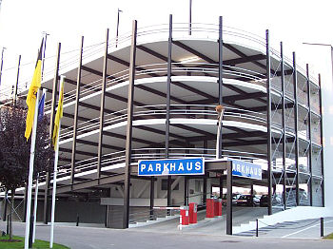
2. Skelettbauweise
Besonders bei Parkhäusern wird die Skelettbauweise angewandt. Stäbe, Profile, Strohhalme oder Bambusrohre werden in den Ecken so verbunden, dass ein luftiges Gerippe entsteht, welches durch unterschiedlichstes Material gefüllt werden kann (Glas, Tuch, Rigips, Steine, Plastik, etc.)

3. Schalenbauweise
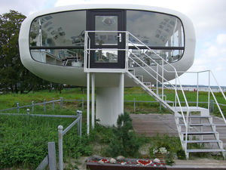
Um gewölbte Wohnräume zu erhalten, kannst du mit Lehm, Gips, Folie und Papier o.ä. mit Hilfe von Abdrücken arbeiten. Früher haben sich die Menschen Höhlen aus Blättern und Zweigen zusammengesteckt und -geklebt.

Aufgabe zur Lernkontrolle:
Zelte werden heute in...............................-bauweise zusammengestellt. (vervollständige!)

